EJEMPLO CORTE DE CAJA

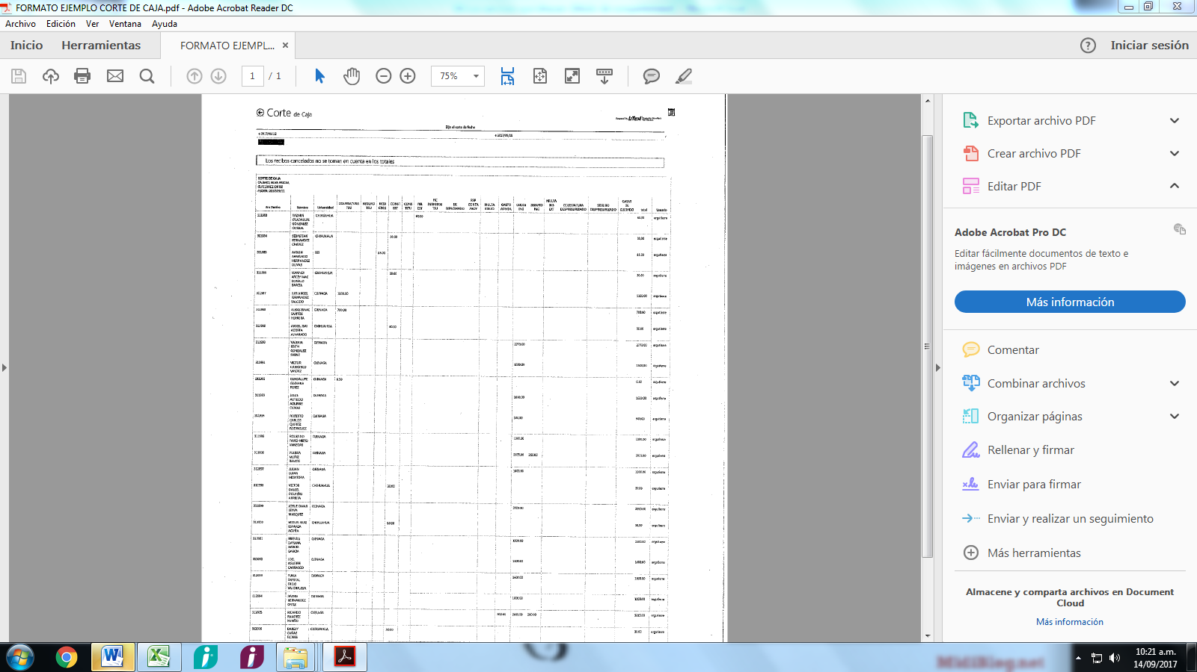

EJEMPLO RECIBO DE PAGA DE CAJA

